**Załącznik 1.a:**

**Figura 1.** Trend terytorialny ESPON 2030 - przyczyny/czynniki - wyzwania terytorialne - wyniki

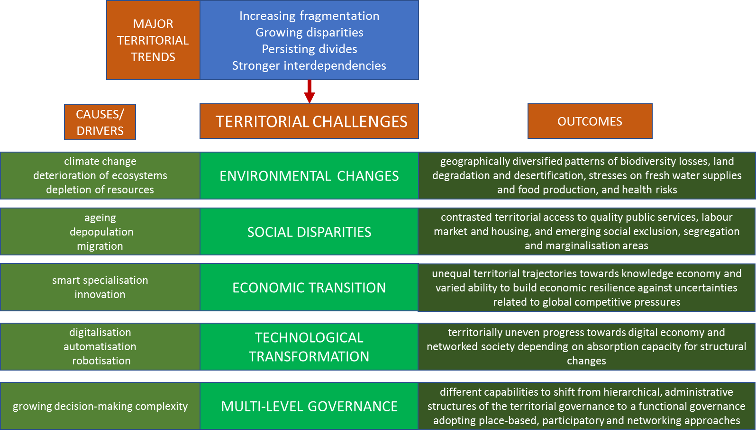

| FIGURE 1 | FIGURA 1 |
| --- | --- |
| MAJOR TERRITORIAL TRENDS | GŁÓWNE TENDENCJE TERYTORIALNE |
| INCREASING FRAGMENTATION  GROWING DISPARITIES  PERSISTING DIVIDES  STRONGER INTERDEPENDENCIES | ROSNĄCA FRAGMENTACJA  ROSNĄCE DYSPROPORCJE  UTRZYMUJĄCE SIĘ PODZIAŁY  SILNIEJSZE WSPÓŁZALEŻNOŚCI |
| CAUSES/DRIVERS | PRZYCZYNY/CZYNNIKI POWODUJĄCE |
| CLIMATE CHANGE  DETERIORATION OF ECOSYSTEMS  DEPLETION OF RESOURCES | ZMIANY KLIMATYCZNE  POGARSZANIE SIĘ STANU EKOSYSTEMÓW  WYCZERPYWANIE SIĘ ZASOBÓW |
| AGEING  DEPOPULATION  MIGRATION | STARZENIE SIĘ  DEPOPULACJA  MIGRACJA |
| SMART SPECIALISATION  INNOVATION | INTELIGENTNA SPECJALIZACJA  INNOWACYJNOŚĆ |
| DIGITALISATION  AUTOMATISATION  ROBOTISATION | CYFRYZACJA  AUTOMATYZACJA  ROBOTYZACJA |
| GROWING DECISION-MAKING COMPLEXITY | ROSNĄCA ZŁOŻONOŚĆ PROCESU DECYZYJNEGO |
| TERRITORIAL CHALLENGES | WYZWANIA TERYTORIALNE |
| ENVIRONMENTAL CHANGES | ZMIANY ŚRODOWISKOWE |
| SOCIAL DISPARITIES | DYSPROPORCJE SPOŁECZNE |
| ECONOMIC TRANSITION | PRZEMIANY GOSPODARCZE |
| TECHNOLOGICAL TRANSFORMATION | TRANSFORMACJA TECHNOLOGICZNA |
| MULTI-LEVEL GOVERNANCE | WIELOPOZIOMOWE SPRAWOWANIE RZĄDÓW |
| OUTCOMES | EFEKTY |
| GEOGRAPHICALLY DIVERSIFIED PATTERNS OF BIODIVERSITY LOSSES, LAND DEGRADATION AND DESERTIFICATION, STRESSES ON FRESH WATER SUPPLIES AND FOOD PRODUCTION, AND HEALTHY RISKS | ZRÓŻNICOWANE GEOGRAFICZNIE WZORCE UTRATY RÓŻNORODNOŚCI BIOLOGICZNEJ, DEGRADACJI GRUNTÓW I PUSTYNNIENIA, PRESJI NA DOSTAWY SŁODKIEJ WODY I PRODUKCJĘ ŻYWNOŚCI ORAZ ZAGROŻEŃ DLA ZDROWIA |
| CONTRASTED TERRITORIAL ACCESS TO QUALITY PUBLIC SERVICES, LABOUR MARKET AND HOUSING, AND EMERGING SOCIAL EXCLUSION, SEGREGATION AND MARGINALISATION AREAS | ZRÓŻNICOWANY TERYTORIALNIE DOSTĘP DO WYSOKIEJ JAKOŚCI USŁUG PUBLICZNYCH, RYNKU PRACY I MIESZKAŃ, A TAKŻE POJAWIAJĄCE SIĘ OBSZARY WYKLUCZENIA SPOŁECZNEGO, SEGREGACJI I MARGINALIZACJI |
| UNEQUAL TERRITORIAL TRAJECTORIES TOWARDS KNOWLEDGE ECONOMY AND VARIED ABILITY TO BUILD ECONOMIC RESILIENCE AGAINST UNCERTAINTIES RELATED TO GLOBAL COMPETITIVE PRESSURES | NIERÓWNE TRAJEKTORIE TERYTORIALNE W KIERUNKU GOSPODARKI OPARTEJ NA WIEDZY I ZRÓŻNICOWANA ZDOLNOŚĆ DO BUDOWANIA ODPORNOŚCI GOSPODARCZEJ NA NIEPEWNOŚĆ ZWIĄZANĄ Z GLOBALNĄ PRESJĄ KONKURENCYJNĄ |
| TERRITORIALLY UNEVEN PROGRESS TOWARDS DIGITAL ECONOMY AND NETWORKED SOCIETY DEPENDING ON ABSORPTION CAPACITY FOR STRUCTURAL CHANGES | NIERÓWNOMIERNY POD WZGLĘDEM TERYTORIALNYM POSTĘP W KIERUNKU GOSPODARKI CYFROWEJ I SPOŁECZEŃSTWA SIECIOWEGO W ZALEŻNOŚCI OD ZDOLNOŚCI ABSORPCJI ZMIAN STRUKTURALNYCH |
| DIFFERENT CAPABILITIES TO SHIFT FROM HIERARCHICAL, ADMINISTRATIVE STRUCTURES OF THE TERRITORIAL GOVERNANCE TO A FUNCTIONAL GOVERNANCE ADOPTING PLACE-BASED, PARTICIPATORY AND NETWORKING APPROACHES | RÓŻNE ZDOLNOŚCI DO PRZEJŚCIA OD HIERARCHICZNYCH, ADMINISTRACYJNYCH STRUKTUR ZARZĄDZANIA TERYTORIALNEGO DO ZARZĄDZANIA FUNKCJONALNEGO PRZYJMUJĄCEGO PODEJŚCIA UKIERUNKOWANE TERYTORIALNIE, PARTYCYPACYJNE I SIECIOWE |

**Figura 2.** Wsparcie ESPON dla działań w zakresie polityki terytorialnej od poziomu UE do poziomu lokalnego/regionalnego

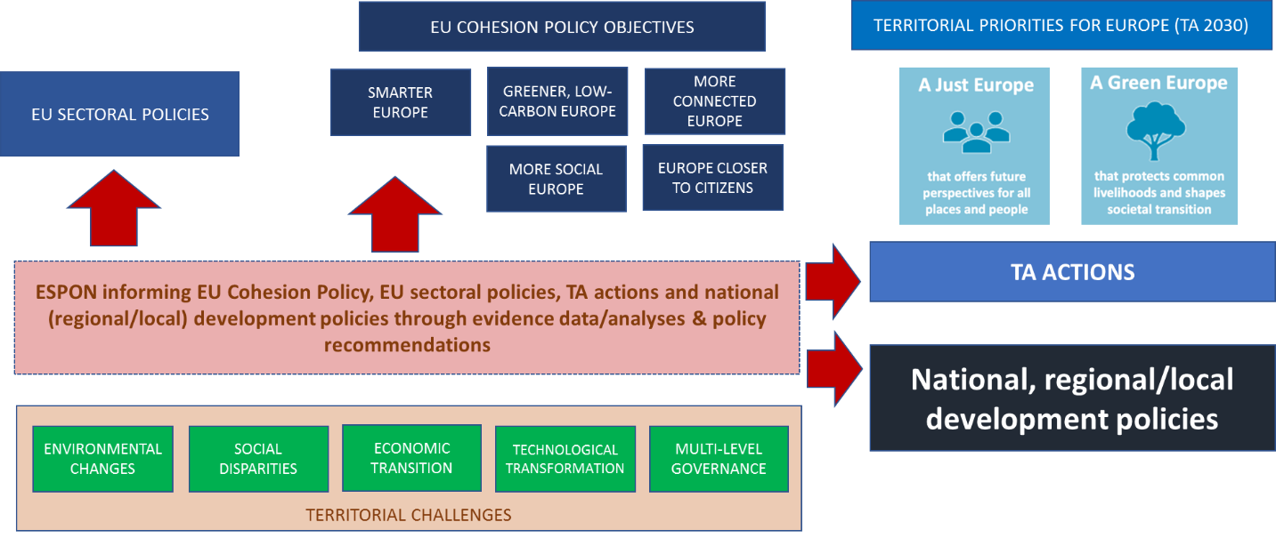

| FIGURE 2 | FIGURA 2 |
| --- | --- |
| EU SECTORAL POLICIES | POLITYKI SEKTOROWE UE |
| EU COHESION POLICY OBJECTIVES | CELE POLITYKI SPÓJNOŚCI UE |
| SMARTER EUROPE | INTELIGENTNIEJSZA EUROPA |
| GREENER, LOW-CARBON EUROPE | BARDZIEJ EKOLOGICZNA I NISKOEMISYJNA EUROPA |
| MORE SOCIAL EUROPE | BARDZIEJ SPOŁECZNA EUROPA |
| MORE CONNECTED EUROPE | BARDZIEJ POŁĄCZONA EUROPA |
| EUROPE CLOSER TO CITIZENS | EUROPA BLIŻEJ OBYWATELI |
| ESPON INFORMING EU COHESION POLICY, EU SECTORAL POLICIES, TA ACTIONS AND NATIONAL (REGIONAL/LOCAL) DEVELOPMENT POLICIES THROUGH EVIDENCE DATA/ANALYSES & POLICY RECOMMENDATIONS | ESPON INFORMUJĄCY O POLITYCE SPÓJNOŚCI UE, POLITYKACH SEKTOROWYCH UE, DZIAŁANIACH W RAMACH AGENDY TERYTORIALNEJ ORAZ KRAJOWYCH (REGIONALNYCH/LOKALNYCH) POLITYKACH ROZWOJU POPRZEZ DANE/ANALIZY I ZALECENIA DOTYCZĄCE POLITYKI |
| ENVIRONMENTAL CHANGES | ZMIANY ŚRODOWISKOWE |
| SOCIAL DISPARITIES | DYSPROPORCJE SPOŁECZNE |
| ECONOMIC TRANSITION | PRZEMIANY GOSPODARCZE |
| TECHNOLOGICAL TRANSFORMATION | TRANSFORMACJA TECHNOLOGICZNA |
| MULTI-LEVEL GOVERNANCE | WIELOPOZIOMOWE SPRAWOWANIE RZĄDÓW |
| TERRITORIAL CHALLENGES | WYZWANIA TERYTORIALNE |
| TERRITORIAL PRIORITIES FOR EUROPE (TA 2030) | PRIORYTETY TERYTORIALNE DLA EUROPY (TA 2030) |
| A JUST EUROPE  THAT OFFERS FUTURE PERSPECTIVES FOR ALL PLACES AND PEOPLE | SPRAWIEDLIWA EUROPA KTÓRA OFERUJE PERSPEKTYWY NA PRZYSZŁOŚĆ DLA WSZYSTKICH MIEJSC I LUDZI |
| A GREEN EUROPE  THAT PROTECTS COMMON LIVELIHOODS AND SHAPES SOCIETAL TRANSITION | ZIELONA EUROPA CHRONIĄCA WSPÓLNE ŚRODKI DO ŻYCIA I KSZTAŁTUJĄCA PRZEMIANY SPOŁECZNE |
| TA ACTIONS | DZIAŁANIA W RAMACH AGENDY TERYTORIALNEJ |
| NATIONAL, REGIONAL/LOCAL DEVELOPMENT POLICIES | KRAJOWE, REGIONALNE/LOKALNE POLITYKI ROZWOJU |

**Figura 3.** Deklaracja misji ESPON: Dowody w kierunku zielonego, sprawiedliwego i terytorialnego

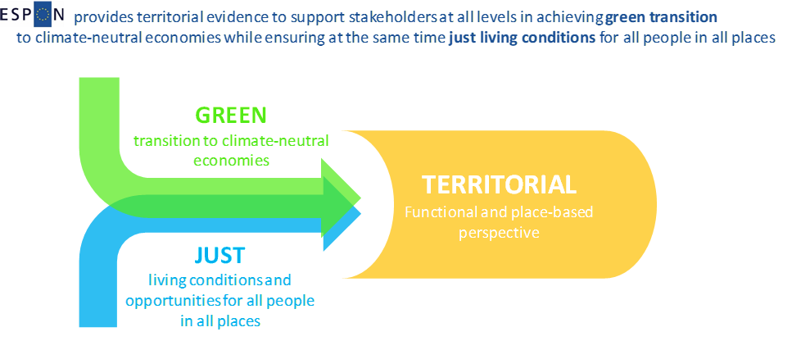

| FIGURE 3 | FIGURA 3 |
| --- | --- |
| ESPON PROVIDES TERRITORIAL EVIDENCE TO SUPPORT STAKEHOLDERS AT ALL LEVELS IN ACHIEVING GREEN TRANSITION TO CLIMATE-NEUTRAL ECONOMIES WHILE ENSURING AT THE SAME TIME JUST LIVING CONDITIONS FOR ALL PEOPLE IN ALL PLACES | ESPON DOSTARCZA DANYCH TERYTORIALNYCH, ABY WSPIERAĆ INTERESARIUSZY NA WSZYSTKICH SZCZEBLACH W DĄŻENIU DO EKOLOGICZNEJ TRANSFORMACJI W KIERUNKU GOSPODAREK NEUTRALNYCH KLIMATYCZNIE, ZAPEWNIAJĄC JEDNOCZEŚNIE ODPOWIEDNIE WARUNKI ŻYCIA WSZYSTKIM LUDZIOM WE WSZYSTKICH MIEJSCACH |
| GREEN  TRANSITION TO CLIMATE-NEUTRAL ECONOMIES | EKOLOGICZNE  PRZEJŚCIE NA GOSPODARKĘ NEUTRALNĄ KLIMATYCZNIE |
| JUST  LIVING CONDITIONS AND OPPORTUNITIES FOR ALL PEOPLE IN ALL PLACES | SPRAWIEDLIWE  WARUNKI ŻYCIA I MOŻLIWOŚCI DLA WSZYSTKICH LUDZI WE WSZYSTKICH MIEJSCACH |
| TERRITORIAL  FUNCTIONAL PLACE-BASED PERSPECTIVE | TERYTORIALNE  FUNKCJONALNA PERSPEKTYWA ZWIĄZANA Z MIEJSCEM |

**Figura 4.** Główne umiejętności potrzebne grupom docelowym ESPON do jak najlepszego wykorzystania dowodów

Figura 4. Główne umiejętności potrzebne grupom docelowym ESPON do jak najlepszego wykorzystania dowodów

| FIGURE 4 | FIGURA 4 |
| --- | --- |
| POLICY MAKERS  IN THE NARROW SENSE SUCH AS POLITICIANS/DECISION-MAKERS | TWÓRCY POLITYKI  W WĄSKIM ZNACZENIU, TACY JAK POLITYCY/DECYDENCI |
| POLICY MAKERS  ENGAGING CITIZEN  COMMUNICATING  UNDERSTANDING THE POLICY CONTEXT OF EVIDENCE APPLICATION  UNDERSTANDING EVIDENCE | TWÓRCY POLITYKI  ANGAŻOWANIE OBYWATELI  KOMUNIKACJA  ZROZUMIENIE KONTEKSTU POLITYCZNEGO STOSOWANIA DOWODÓW  ZROZUMIENIE DOWODÓW |
| POLICY ENABLERS  PUBLIC EMPLOYEES (E.G. POLICY OFFICERS, THEMATIC EXPERTS) | PODMIOTY KSZTAŁTUJĄCE POLITYKĘ  PRACOWNICY PUBLICZNI (NP. URZĘDNICY DS. POLITYKI, EKSPERCI TEMATYCZNI) |
| POLICY ENABLERS  SKILLS TO FRAME POLICY QUESTIONS  RESEARCH LITERACY  DATA LITERACY (BASING DECISION ON DATA AND EVIDENCE)  UNDERSTANDING THE POLICY CONTEXT OF EVIDENCE APPLICATIONS  UNDERSTANDING EVIDENCE  INTERROGATING EVIDENCE  COMMISSIONING EVIDENCE  ENSURE APPROPRIATE STOCKTAKING  INSURGENCY (CHALLENGE THE USUAL WAY. WORKING WITH UNUSUAL PARTNERS, BUILDING ALLIANCES FOR CHANGE) | PODMIOTY KSZTAŁTUJĄCE POLITYKĘ  UMIEJĘTNOŚCI FORMUŁOWANIA PYTAŃ DOTYCZĄCYCH POLITYKI  UMIEJĘTNOŚĆ PROWADZENIA BADAŃ  ZNAJOMOŚĆ DANYCH (PODEJMOWANIE DECYZJI NA PODSTAWIE DANYCH I DOWODÓW)  ROZUMIENIE KONTEKSTU POLITYCZNEGO WNIOSKÓW DOTYCZĄCYCH DOWODÓW  ROZUMIENIE DOWODÓW  ANALIZOWANIE DOWODÓW  ZAMAWIANIE DOWODÓW  ZAPEWNIENIE ODPOWIEDNIEJ INWENTARYZACJI  POWSTANIE (ZAKWESTIONOWANIE ZWYKŁEGO SPOSOBU DZIAŁANIA. PRACA Z NIETYPOWYMI PARTNERAMI, BUDOWANIE SOJUSZY NA RZECZ ZMIANY) |
| SCIENTISTS AND RESEARCHERS | NAUKOWCY I BADACZE |
| SCIENTISTS/RESEARCHERS  „LANGUAGE” SKILLS  INTERPERSONAL SKILLS  COMMUNICATION SKILLS  STORYTELLING  DEVELOP POLITICALLY COMMUNICABLE MESSAGES  USE OF NARRATIVE  USE OF INFOGRAPHICS, MULTIMEDIA, DATA, VISUALISATION | NAUKOWCY/BADACZE  UMIEJĘTNOŚCI "JĘZYKOWE"  UMIEJĘTNOŚCI INTERPERSONALNE  UMIEJĘTNOŚCI KOMUNIKACYJNE  STORYTELLING  TWORZENIE KOMUNIKATÓW O CHARAKTERZE POLITYCZNYM  WYKORZYSTYWANIE NARRACJI  WYKORZYSTANIE INFOGRAFIK, MULTIMEDIÓW, DANYCH, WIZUALIZACJI |
| POLICY MAKERS (E.G. POLITICIANS) | TWÓRCY POLITYKI (NP. POLITYCY) |
| POLICY ENABLERS (E.G. CIVIL SERVANTS) | OSOBY ODPOWIEDZIALNE ZA KSZTAŁTOWANIE POLITYKI (NP. URZĘDNICY PAŃSTWOWI) |
| SCIENTISTS/RESEARCHERS | NAUKOWCY/BADACZE |
| ESPON | ESPON |

**Figura 5.** Model działań ESPON w zakresie budowania komunikacji między podmiotami

**Decydenci polityczni**

**(np. politycy)**

**Osoby odpowiedzialne za kształtowanie polityki**

**(np. urzędnicy służby cywilnej)**

**komunikacja**

**Naukowcy**

**/**

**Badacze**

**komunikacja**

**ESPON**

**Figura 6.** Rozkład geograficzny respondentów biorących udział w konsultacjach społecznych dotyczących ESPON 2030

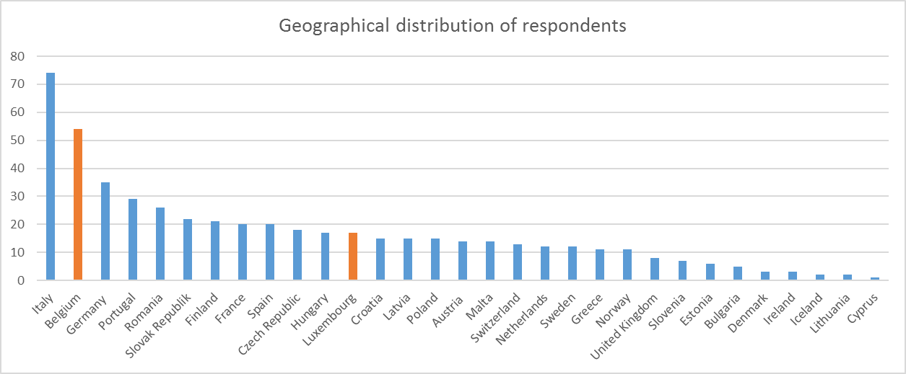

| FIGURE 6 | FIGURA 6 |
| --- | --- |
| ITALY  BELGIUM  GERMANY  PORTUGAL  ROMANIA  SLOVAK REPUBLIK  FINLAND  FRANCE  SPAIN  CZECH REPUBLIC  HUNGARY  LUXEMBOURG  CROATIA  LATVIA  POLAND  AUSTRIA  MALTA  SWITZERLAND  NETHERLANDS  SWEDEN  GREECE  NORWAY  UNITED KINGDOM  SLOVENIA  ESTONIA  BULGARIA  DENMARK  IRELAND  ICELAND  LITHUANIA  CYPRUS | WŁOCHY  BELGIA  NIEMCY  PORTUGALIA  RUMUNIA  REPUBLIKA SŁOWACKA  FINLANDIA  FRANCJA  HISZPANIA  REPUBLIKA CZESKA  WĘGRY  LUKSEMBURG  CHORWACJA  ŁOTWA  POLSKA  AUSTRIA  MALTA  SZWAJCARIA  NIDERLANDY  SZWECJA  GRECJA  NORWEGIA  ZJEDNOCZONE KRÓLESTWO  SŁOWENIA  ESTONIA  BUŁGARIA  DANIA  IRLANDIA  ISLANDIA  LITWA  CYPR |
| GEOGRAPHICAL DISTRIBUTION OF RESPONDENTS | ROZKŁAD GEOGRAFICZNY RESPONDENTÓW |

**Figura 7.** Rodzaj respondentów biorących udział w konsultacjach społecznych dotyczących ESPON 2030

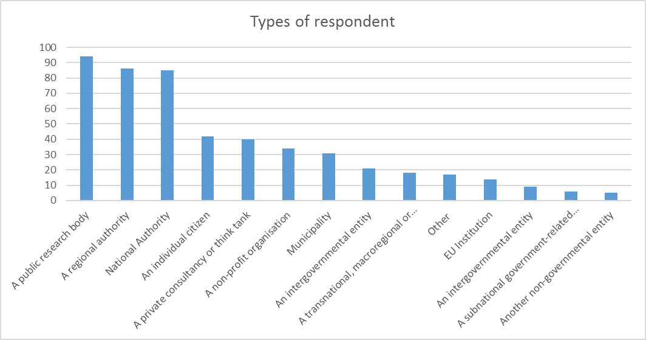

| FIGURE 7 | FIGURA 7 |
| --- | --- |
| TYPES OF RESPONDENT | TYPY RESPONDENTÓW |
| A PUBLIC RESEARCH BODY  A REGIONAL AUTHORITY  NATIONAL AUTHORITY  AN INDIVIDUAL CITIZEN  A PRIVATE CONSULTANCY OR THNIK TANK  A NON-PROFIT ORGANISATION  MUNICIPALITY  AN INTERGOVERNMENTAL ENTITY  A TRANSNATIONAL, MACROREGIONAL OR…  OTHER  EU INSTITUTION  AN INTERGOVERNMENTAL ENTITY  A SUBNATIONAL GOVERNMENT-RELATED…  ANOTHER NON-GOVERNMENTAL ENTITY | PUBLICZNA INSTYTUCJA BADAWCZA  ORGAN REGIONALNY  ORGAN KRAJOWY  INDYWIDUALNY OBYWATEL  PRYWATNA FIRMA KONSULTINGOWA LUB THNIK TANK  ORGANIZACJA NON-PROFIT  GMINA  PODMIOT MIĘDZYRZĄDOWY  PODMIOT PONADNARODOWY, MAKROREGIONALNY LUB...  INNE  INSTYTUCJA UE  PODMIOT MIĘDZYRZĄDOWY  PODMIOT ZWIĄZANY Z RZĄDEM NA SZCZEBLU NIŻSZYM NIŻ KRAJOWY...  INNY PODMIOT POZARZĄDOWY |

**Figura 8.** Kierowanie polityką i nauką na poziomie Programu, TAP i poszczególnych działań.

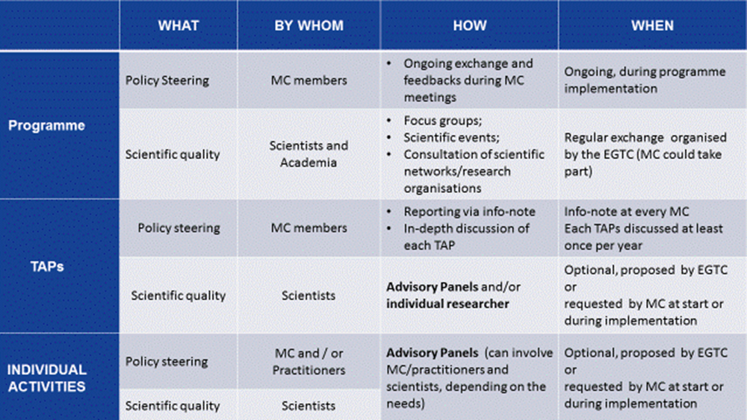

| FIGURE 8 | FIGURA 8 |
| --- | --- |
| PROGRAMME | PROGRAM |
| TAPS | TAPS |
| INDIVIDUAL ACTIVITIES | ZAJĘCIA INDYWIDUALNE |
| WHAT | CO |
| POLICY STEERING | KIEROWANIE POLITYKĄ |
| SCIENTIFIC QUALITY | JAKOŚĆ NAUKOWA |
| POLICY STEERING | KIEROWANIE POLITYKĄ |
| SCIENTIFIC QUALITY | JAKOŚĆ NAUKOWA |
| POLICY STEERING | KIEROWANIE POLITYKĄ |
| SCIENTIFIC QUALITY | JAKOŚĆ NAUKOWA |
| BY WHOM | PRZEZ KOGO |
| MC MEMBERS | CZŁONKOWIE KM |
| SCIENTISTS AND ACADEMIA | NAUKOWCY I ŚRODOWISKO AKADEMICKIE |
| MC MEMBERS | CZŁONKOWIE KM |
| SCIENTISTS | NAUKOWCY |
| MC AND/OR PRACTITIONERS | KM I/LUB PRAKTYCY |
| SCIENTISTS | NAUKOWCY |
| HOW | JAK |
| ONGOING EXCHANGE AND FEEDBACKS DURING MC MEETINGS | BIEŻĄCA WYMIANA I INFORMACJE ZWROTNE PODCZAS SPOTKAŃ MC |
| FOCUS GROUPS,  SCIENTIFIC EVENTS,  CONSULTATION OF SCIENTIFIC NETWORKS/RESEARCH ORGANISATIONS | GRUPY DOCELOWE,  WYDARZENIA NAUKOWE,  KONSULTACJE Z SIECIAMI NAUKOWYMI/ORGANIZACJAMI BADAWCZYMI |
| REPORTING VIA INFO-NOTE  IN-DEPTH DISCUSSION OF EACH TAP | RAPORTOWANIE ZA POMOCĄ NOTATKI INFORMACYJNEJ  DOGŁĘBNE OMÓWIENIE KAŻDEGO Z TAP-ÓW |
| ADVISORY PANELS AND/OR INDIVIDUAL RESEARCHER | PANELE DORADCZE I/LUB INDYWIDUALNI NAUKOWCY |
| ADVISORY PANELS (CAN INVOLVE MC/PRACTITIONERS AND SCIENTISTS, DEPENDING ON THE NEEDS) | PANELE DORADCZE (MOGĄ OBEJMOWAĆ KM/PRAKTYKÓW I NAUKOWCÓW, W ZALEŻNOŚCI OD POTRZEB) |
| WHEN | KIEDY |
| ONGOING, DURING PROGRAMME IMPLEMENTATION | NA BIEŻĄCO, W TRAKCIE REALIZACJI PROGRAMU |
| REGULAR EXCHANGE ORGANISED BY THE EGTC (MC COULD TAKE PART) | REGULARNA WYMIANA ORGANIZOWANA PRZEZ EGTC (KM MOŻE BRAĆ UDZIAŁ) |
| INFO-NOTE AT VERY MC EACH TAPS DISCUSSED AT LEAST ONCE PER YEAR | NOTATKA INFORMACYJNA NA SAMYM KM KAŻDY TAP OMAWIANY PRZYNAJMNIEJ RAZ W ROKU |
| OPTIONAL, PROPOSED BY EGTC OR REQUESTED BY MC AT START OR DURING IMPLEMENTATION | OPCJONALNE, PROPONOWANE PRZEZ EGTC LUB WYMAGANE PRZEZ KM NA POCZĄTKU LUB PODCZAS WDRAŻANIA |
| OPTIONAL, PROPOSED BY EGTC OR REQUESTED BY MC AT START OR DURING IMPLEMENTATION | OPCJONALNE, PROPONOWANE PRZEZ EGTC LUB WYMAGANE PRZEZ KM NA POCZĄTKU LUB PODCZAS WDRAŻANIA |